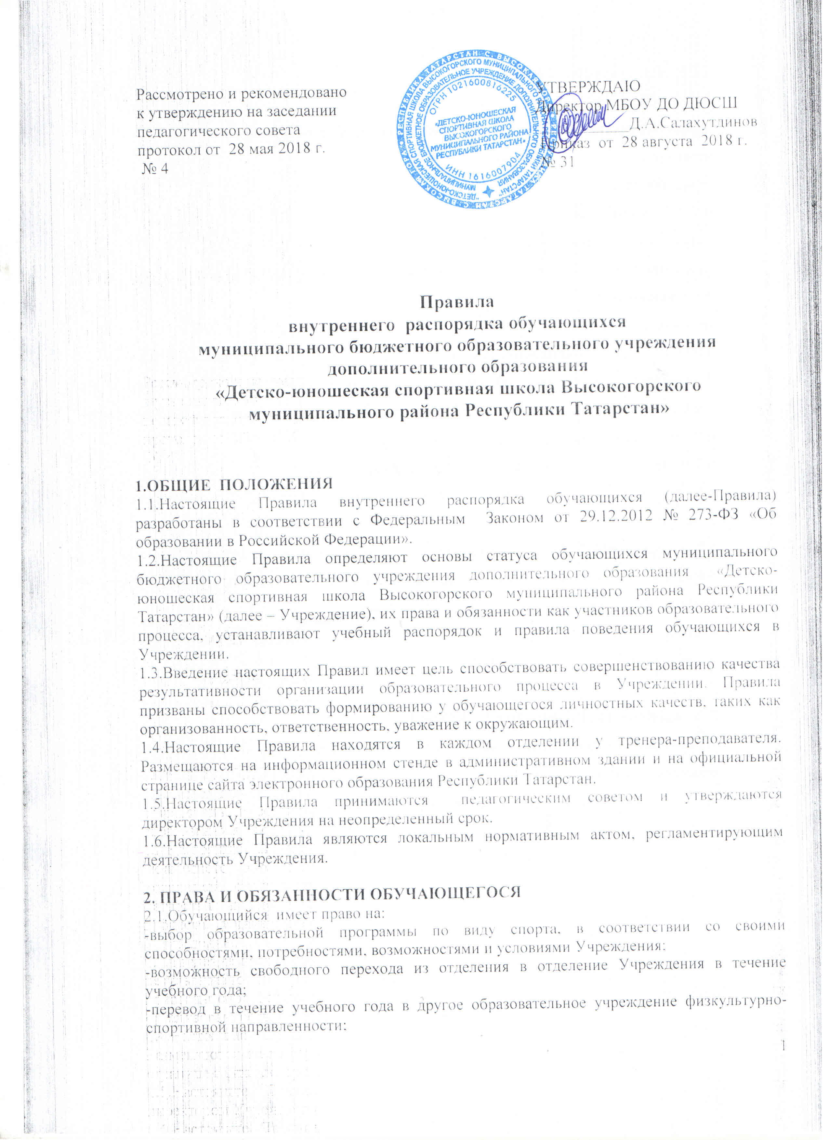-

-охрану жизни и здоровья;
-уважение и защиту чести и достоинства;
-участие в обсуждении и решении вопросов деятельности Учреждения;
-посещение мероприятий проводимых Учреждением для учащихся, в том числе не предусмотренных учебным планом;
-принимать участие в социально-культурных, оздоровительных мероприятиях организованных Учреждением;
-получать полную и достоверную информацию об оценке своих знаний, умений и навыков, а также о критериях этой оценки;
-другие права, предусмотренные законодательством Российской Федерации.

2.2.ОБУЧАЮЩИЙСЯ ОБЯЗАН:
-выполнять требования Устава, настоящих Правил, законодательства Российской Федерации по вопросам организации и осуществления образовательного процесса;
-выполнять требования образовательных программ;
-уважать честь и достоинство обучающихся, сотрудников Учреждения, окружающих во время пребывания в Учреждении и вне его в других общественных местах во время проведения занятий, мероприятий;
-вести себя достойно, воздерживаться от действий, мешающих другим обучающимся овладевать знаниями, соблюдать учебную дисциплину, своевременно и точно исполнять распоряжения администрации, соблюдать требования по обеспечению безопасности в Учреждении;
-бережно и ответственно относиться к имуществу Учреждения, поддерживать чистоту и порядок в зданиях и помещениях, соблюдать чистоту на территории, экономно и эффективно использовать материалы, ресурсы, оборудование;
-заниматься ответственно и добросовестно, эффективно использовать образовательные и социально-культурные возможности для саморазвития и самосовершенствования;
-выполнять требования тренеров – преподавателей в части, отнесенной Уставом и локальными актами Учреждения к их компетенции;
-своевременно без опозданий приходить на занятия, извещать тренера-преподавателя о причинах отсутствия на занятиях;
-иметь сменную обувь, форму для специализированных занятий в соответствии с требованиями программы;
-соблюдать требования техники безопасности, санитарии и гигиены образовательного процесса, правила пожарной безопасности;
-в случае экстренной ситуации, связанной с обнаружением любой опасности жизни и здоровью, незамедлительно сообщить об этом любому сотруднику Учреждения.

2.3.ОБУЧАЮЩИМСЯ ЗАПРЕЩАЕТСЯ:
-приносить, передавать, использовать оружие, колющие и режущие предметы, боеприпасы, взрывчатые вещества, пиротехнические игрушки, а также другие предметы, подвергающие опасности жизнь и здоровье других людей на территории Учреждения и в помещениях (как во время занятий, мероприятий так и после);
-приносить, передавать и употреблять спиртные напитки, средства токсического и наркотического опьянения, табачные изделия, находиться в помещениях Учреждения в состоянии алкогольного или наркотического опьянения. Курение в учреждении и на территории Учреждения запрещено;
-применять физическую силу для выяснения отношений, использовать запугивание, вымогательство;
-совершать любые действия, влекущие за собой опасные последствия для окружающих, такие как толкание, удары любыми предметами, бросание чем-либо и т.д.;
-играть в азартные игры (например, карты и т.п.);
-пользоваться во время занятий средствами мобильной связи;
-загрязнять или засорять помещения для занятий;
-громкие разговоры и шум во время занятий;
-употреблять в речи неприличные слова и выражения;
-нарушать правила техники безопасности на занятиях.

3. ПРАВИЛА ПОВЕДЕНИЯ
3.1.Обучающиеся обязаны соблюдать правила личной и общественной гигиены, носить сменную обувь соблюдать и поддерживать чистоту в зданиях и помещениях Учреждения.
3.2.Обучающиеся должны оказывать уважение взрослым, быть внимательными к окружающим, уважительно относиться к товарищам, заботиться о младших.
3.3.На занятиях иметь при себе необходимые для участия в образовательном процессе принадлежности и форму для специализированных занятий.
3.4.Строго соблюдать правила безопасности при работе со спортивным инвентарем.
3.5.Обучающийся должен по первому требованию тренера-преподавателя или работника Учреждения сообщить свою фамилию и фамилию тренера-преподавателя, у которого он обучается.

4. ПООЩРЕНИЕ И ОТВЕТСТВЕННОСТЬ
4.1.За высокие результаты и достигнутые успехи в спорте, активную социально-значимую деятельность, победители конкурсов, соревнований, и другие достижения к обучающимся
могут применяться следующие виды поощрения:
-объявление благодарности;
-награждение Дипломом; Грамотой, Благодарственным письмом;
-чествованием на торжественных церемониях.
4.2.Меры поощрения применяются администрацией Учреждения совместно (или по согласованию) с педагогическим коллективом.
4.3.К обучающимся могут быть применены следующие меры дисциплинарного взыскания
- замечание;
- выговор;
- отчисление из Учреждения.
4.4.До применения взыскания от обучающегося должно быть затребовано объяснение в устной или письменной форме. В случае отказа обучающегося от дачи объяснения, администрацией Учреждение составляется акт об отказе.
4.5.Взыскание применяется непосредственно за обнаружением проступка, но не позднее одного месяца со дня обнаружения, не считая времени болезни обучающегося.
4.6.Факты нарушения учебной дисциплины и правил поведения могут быть рассмотрены на Педагогическом Совете Учреждения в присутствии обучающегося и его родителей (законных представителей).

